|  |
| --- |
| МИНОБРНАУКИ РОССИИ |
| Федеральное государственное бюджетное образовательное учреждение высшего образования **«МИРЭА − Российский технологический университет»**  **РТУ МИРЭА** |

**Институт информационных технологий (ИИТ)**

**Кафедра практической и прикладной информатики (ППИ)**

**ОТЧЕТ ПО ПРАКТИЧЕСКОЙ РАБОТЕ**

по дисциплине «Моделирование бизнес-процессов»

**Практическое занятие № 3**

**Задание №** 1

|  |  |  |  |
| --- | --- | --- | --- |
| Студент группы ИНБО-01-17 | ИКБО-07-21, Хасанбаев И. А. | (подпись) | |
| Преподаватель | Геращенко Л.А. | (подпись) | |
| Отчет представлен | «___»________2023__г. | |  | |

Москва 2023 г.

**Цель занятия:** применив критический анализ информации выявить семантические и логическое ошибки в построении функциональной даиграммы.

**Постановка задачи:** выявить ошибки, допущенные при построении функциональной диаграммы процесса. Модель процесса выдается преподавателем.

**Результат работы:**

**Задание 1:**

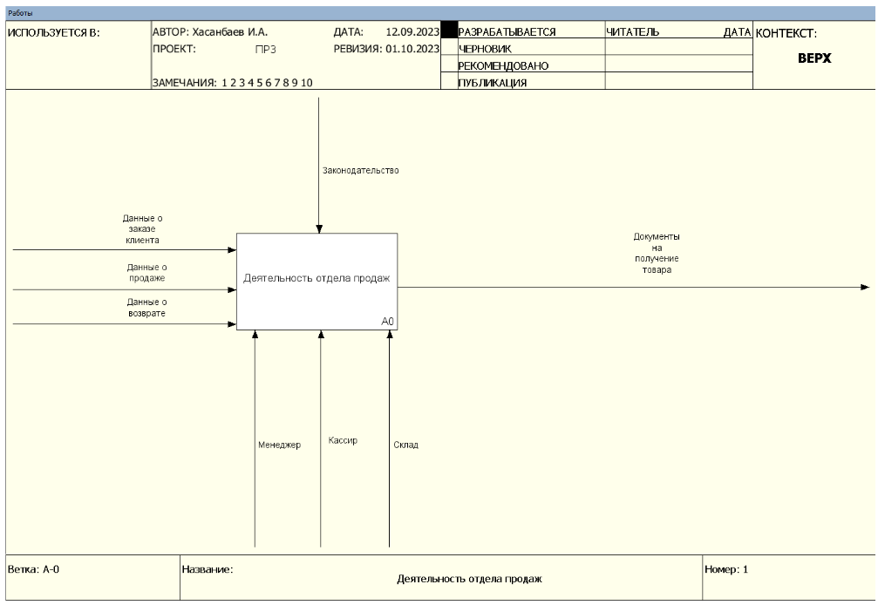

**Рисунок 1 – Процесс деятельности ОП до изменения**

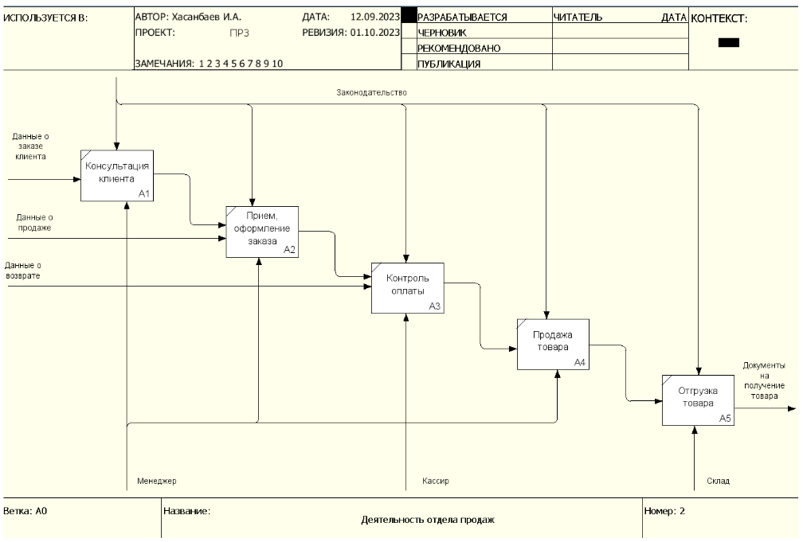

**Рисунок 2 – Декомпозиция деятельности ОП до изменения**

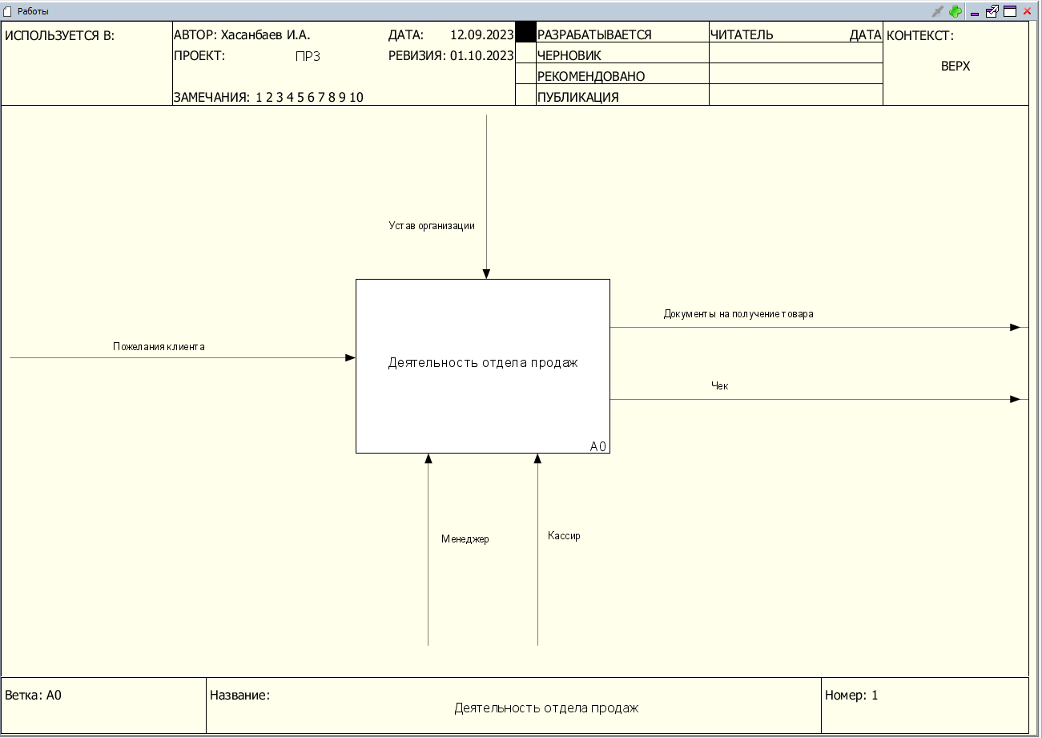

**Рисунок 3 – Процесс деятельности ОП после изменений**

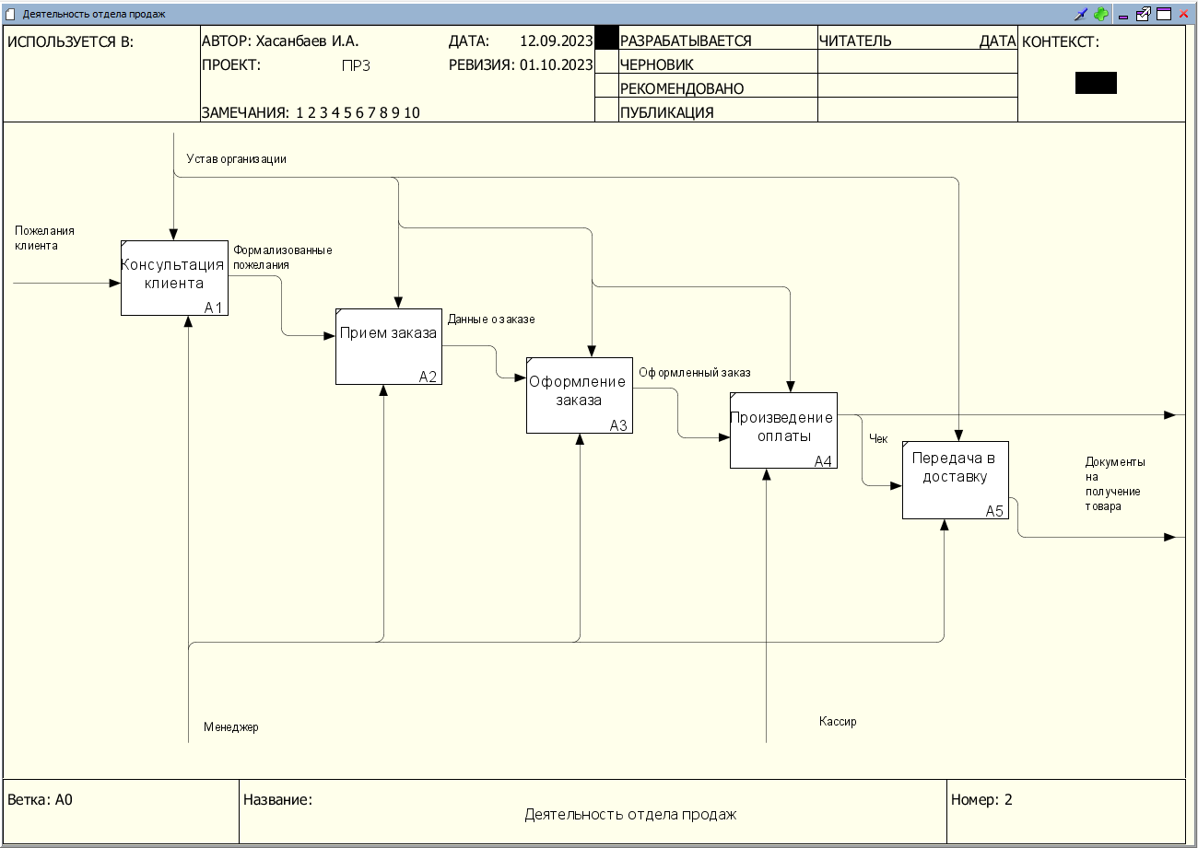

**Рисунок 4 – Декомпозиция деятельности ОП после изменений**

**Вывод:**

Построена функциональная диаграмма процесса, в котором были исправлены все логические и семантические ошибки.

**Список использованных источников и литературы:**

Учебное пособие Кириллиной Ю. В. 2023